内能的利用
（一）热机
1、基本原理:燃料的 通过燃烧转化为 ，又通过做功把 转化为 。
2、种类：热机常见有蒸汽机、内燃机、汽轮机、喷气发动机等。
3、内燃机
（1）分为 和 两大类。
（2）汽油机的工作过程
冲程名称
示意图 | 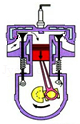 | 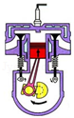 | 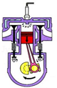 | 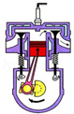
进气门开闭情况 | 打开 | 关闭 | 关闭 | 关闭
排气门开闭情况 | 关闭 | 关闭 | 关闭 | 打开
活塞运动情况 | 向下 | 向上 | 向下 | 向上
冲程的作用 | 吸入汽油和空气混合物 | 压缩空气和汽油混合物，温度升高 | 压缩冲程末，火花塞放电点燃燃料，产生高温高压燃气，推动活塞做功，通过连杆带动曲轴转动 | 排出废气
能量转化 | 无 | 能转化成 能 | 燃料燃烧， 能转化成 能；燃气推动活塞做功， 能转化成 能 | 无
联系 | 每完成一个工作循环，活塞往复 次，曲轴和飞轮转动 周，只有做功冲程实现内能向机械能的转化。

- 汽油机和柴油机的比较
内燃机 | 汽油机 | 柴油机
构造 | 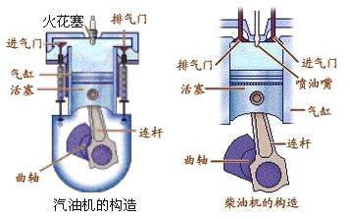
燃料 | 汽油 | 柴油
吸气冲程 | 汽油和空气的混合物 | 空气
压缩比 | 压缩为吸进体积的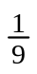~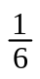 | 压缩为吸进体积的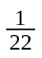~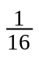
点火方式 | 点燃式 | 压燃式
效率 | 低，20 %～30 % | 较高，30 %～45 %
应用 | 机体轻便，主要用于汽车、飞机、摩托车等 | 机体笨重，主要用于载重汽车、火车、轮船等
（二）燃料的热值
1、定义： 。
2、物理意义：表示燃料燃烧时放热本领的物理量，燃烧相同质量的不同燃料，放出的热量是不同的，就是说，不同燃料在燃烧时放热的本领不同，物理学中用热值来表示燃料的这种特性。
- 计算公式： 或
3、单位：热值的单位是：焦/千克，读做焦每千克，用符号 。如酒精的热值为：3.0×10⁷J/kg，表示 。某些气体的热值单位用 。
4、实质：燃料燃烧过程中，燃料储藏的 能转化为 能。
5、同种燃料的热值相同，与燃料的质量大小、形状及放出热量的大小都没有关系。
注意：“完全燃烧”是由指燃料在燃烧时必须烧完、烧尽，只有1kg的燃料完全燃烧时放出的热值才是这种燃料的热值，通常情况下燃料往往不能完全燃烧，致使燃料燃烧放出的热量比用热值算出的结果 。
（三）热机的效率
1、定义：热机工作时，用来做有用功的那部分能量与燃料完全燃烧放出的能量之比。
- 公式： （W_{有用}指 ，Q_{总}指 ）
3、提高热机效率的途径：尽量减小各种热量损失；保持良好的润滑，尽量减小摩擦；尽可能使燃料充分燃烧等等。
（四）能量守恒定律
能量既不会凭空消灭，也不会凭空产生，它只会从一种形式转化为其他形式，或者从一个物体转移到另一个物体，而在转化或转移的过程中，能量的总量 。
【典型例题】
1．如图所示是内燃机工作循环中的一个冲程，它是（ ）
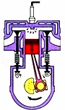
A．压缩冲程，将化学能转化成内能
B．压缩冲程，将机械能转化成内能
C．做功冲程，将内能转化成机械能
D．做功冲程，将机械能转化成内能
2．下列流程图是用来说明单缸四种程汽油机的一个工作循环及涉及到的主要能量转化情况。关于对图中①②③④的补充正确的是（ ）
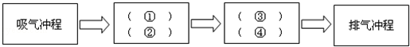
A．①做功冲程 ②内能转化为机械能 ③压缩冲程 ④机械能转化为内能
B．①压缩冲程 ②内能转化为机械能 ③做功冲程 ④机械能转化为内能
C．①压缩冲程 ②机械能转化为内能 ③做功冲程 ④内能转化为机械能
D．①做功冲程 ②机械能转化为内能 ③压缩冲程 ④内能转化为机械能
3．某校初三年级的学生参观了学校锅炉房后，提出了以下几种提高炉子效率的建议，其中不应采纳的是（ ）
A．鼓风机向炉膛内吹风，把煤粒吹起来燃烧
B．向炉内多加些煤，加大火力
C．煤磨成粉，用空气吹进炉膛
D．用各种办法增大受热面积
4．下列关于能量和能量转化的说法不正确的是（ ）
A．风力发电过程将机械能转化为电能
B．洗衣机工作过程将电能转化为机械能
C．给手机充电过程将化学能转化为电能
D．电饭锅煮饭时将电能转化为内能
5．下列说法错误的是（ ）
A．电池充电，电能转化为化学能
B．汽油机工作过程中，化学能转化为机械能
C．用热水袋取暖，内能发生了转移
D．暖瓶塞被热气弹开，机械能转化为内能
6．如图是汽油机的能量流向图，用图中给出的字母写出汽油机的效率的表达式是 。
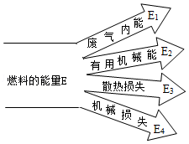
7．氢能源具有来源广、热值高、无污染等优点，氢气的热值为14.3×10⁷J/kg，完全燃烧0.1kg的氢气可放出 J的热量；若一罐氢气用去了一半，则剩余氢气的热值 。（变大/变小/不变）
8．一台四冲程汽油机曲轴转速是l800r/min，此汽油机每秒钟完成 个冲程，对外做 次功。

【课堂练习】
1．如图是单缸四冲程内燃机的四个冲程的示意图，符合内燃机的工作循环顺序的是（ ）
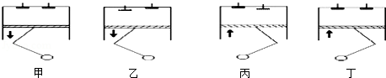
A．丙、丁、乙、甲 B．乙、甲、丁、丙 C．乙、丁、甲、丙 D．甲、乙、丙、丁
2．下图是汽油机一个工作循环的四个冲程，顺序排列正确的是（ ）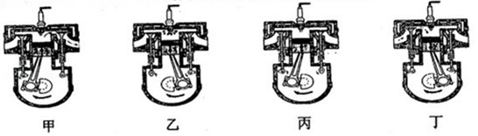
A．甲乙丙丁 B．乙丙甲丁 C．丁丙乙甲 D．丁甲丙乙
3．如图所示是某汽车发动机的压缩冲程的示意图。在活塞向上运动的过程中，汽缸内气体的（ ）
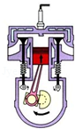
A．密度减小 B．温度降低
C．内能减少 D．分子热运动加快
4．如图所示是四冲程汽油机工作时各冲程的示意图，其中表示压缩冲程的是（ ）
A． B． C． D．
5．热机包括内燃机，柴油机和汽油机都属于内燃机，关于热机的下列说法中正确的是（ ）
A．汽油机顶部有喷油嘴，柴油机顶部有火花塞
B．柴油机在吸气冲程中将柴油和空气的混合气吸入气缸
C．四冲程汽油机在工作过程中，进、排气门同时关闭的冲程是做功冲程和压缩冲程
D．在柴油机的压缩冲程中，机械能转化为柴油和空气混合物的内能
6．如图所示的四种交通工具，不用热机作为动力机械的是（ ）
A．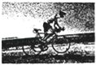
自行车
B．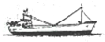
轮船
C．
卡车
D．
飞机
7．某种巧克力的营养成分表上标有“每100g能量2360J”，该标识的含义与以下哪个物理量的含义类似（ ）
A．热量 B．热值 C．内能 D．比热容
8．如图是某内燃机工作时的能量流向图，该内燃机的热机效率是（ ）
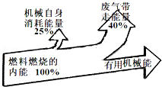
A．25% B．35% C．40% D．75%
9．如图所示为内燃机的能流图，则内燃机的效率可表示为（ ）
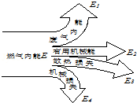
A．η=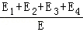×100% B．η=×100%
C．η=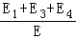×100% D．η=×100%
10．2009年4月15日零时16分，我国在西昌卫星发射中心用“长征三号丙”运载火箭，成功将第二颗北斗导航卫星送入预定轨道。“长征三号丙”运载火箭采用液态氢做为火箭的燃料，原因是液态氢具有（ ）
A．较大的比热容 B．较低的沸点 C．较大的热值 D．较高的凝固点
11．下列有关热机的说法中不正确的是（ ）
A．可以采用增大热机功率的方法来增大热机的效率
B．热机工作的过程是将燃料燃烧获得的内能转化成机械能的过程
C．热机的大量使用会造成环境污染
D．在四冲程内燃机中减少废气带走的大量热量可以大大提高热机效率
12．下列说法正确的是（ ）
A．能量是守恒的，所以无须节约能源
B．物体的温度越高，含有的热量越多
C．热量只能自发地从高温物体转移到低温物体，不能相反
D．相同质量的0℃的水比0℃的冰内能少
13．火力发电厂进的是“煤”，出的是“电”，在这个过程中能量的转化是（ ）
A．化学能一内能一机械能一电能
B．化学能一重力势能一动能一电能
C．机械能一内能一化学能一电能
D．内能一化学能一机械能一电能
14．下列图形中，属于内能转化为机械能的是（ ）
A． B． C． D．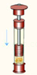
15．下列关于能量的转化、转移的说法中，错误的是（ ）
A．太阳能电池工作时，目的是将太阳能转化为电能
B．电风扇工作时，主要是将电能转化为机械能
C．烧水时锅盖被热水蒸气弹起，主要是将机械能转化为内能
D．用热水泡脚时，能量发生了转移
16．下列对能的转化和守恒定律的认识，正确的是（ ）
A．某种形式的能减少，其它形式的能也一定减少
B．因为能量是守恒的，所以不需要节约能源
C．某个物体的总能量减少，必然有其它物体的能量增加
D．不需要任何外界的动力而持续对外做功的机器﹣永动机是可以制成的
17．汽油机是向汽车提供动力的装置，汽车在行驶时，汽油机把燃料中的化学能转化为内能，再转化为 能。如图甲所示为此四冲程汽油机装置工作时的 （填选“压缩”或“做功”）冲程，此冲程气缸内气体的温度 （填选“升高”、“不变”“降低”）．图乙是汽油机工作时的能量转化示意图，该汽油机的效率是 。
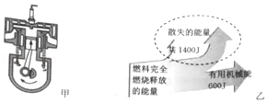
18．如图是四冲程汽油工作状态示意图，由图可以看出，此时它正处在 冲程，当燃料混合在气缸内燃烧时将 能转化为内能。
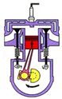
19．科学家发明了一款单缸六冲程内燃机，它每一个工作循环的前四个冲程与单缸四冲程内燃机相同，在第四冲程结束后，立刻向汽缸内喷水，水在高温汽缸内迅速汽化成高温、高压水蒸气，推动活塞再次做功，水蒸气温度 （选填“升高”、“降低”或“不变”），其内能 （选填“增大”、“减小”或“不变”），这样燃烧同样多的燃料获得了更多的机械能，提高了热机的 。
20．一柴油机的转速是3000r/min，它1秒钟完成 个冲程，对外做功 次，它完成吸气冲程时，吸入气缸里的物质是 。
21．如图为一台单缸四冲程汽油机，飞轮转速为1800r/min，该汽油机每秒钟对外做功 次。如图所示是汽油机的 冲程。此时 能转化为 能。
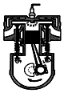
22．如图所示，图A、B、C、D是汽油机四个冲程的示意图，图E、F演示实验的示意图。 冲程（选填A或B或C或D）让汽车获得动力，与该冲程原理相同的是 （选填E或F）图所示的演示实验，由 转化为 能。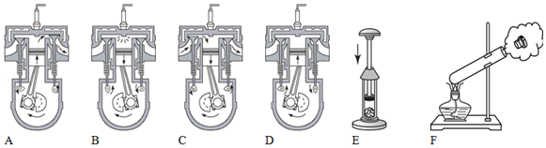
23．2017年5月18日，我国首次海域可燃冰（天然气水合物，如图）试采成功，实现了历史性突破。可燃冰分布于深海沉积物或陆域永久冻土中，是由天然气与水在高压低温条件下形成的类冰状结晶物质，燃烧后仅会生成少量的二氧化碳和水。根据测算，1m³可燃冰可以分解释放出160m³以上的天然气。若完全燃烧5m³可燃冰产生的热量至少为 J（天然气热值为3.2×10⁷J/m³）．试写出可燃冰具备的一条优点 。
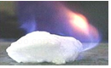
24．如图是内燃机的能量流向图，根据图中给出的信息，该内燃机的效率为 。已知汽油的热值是4.6×10⁷J/kg，完全燃烧0.5kg的汽油，按该内燃机的工作效率计算，该汽车获得的机械能是 J。
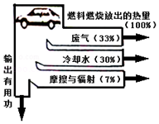
25．汽车刹车的过程，伴随着能量从机械能转化为内能，内能散失到空气中，此过程能量的总和 （选填“增大”、“不变”或“缩小”）．散失到空气中的内能无法自动转化为机械能再用来驱动骑车，这是因为能量的转移和转化具有 性。
26．2014年2月14日（农历元月十五元宵节），黔东南州台江县来自各个乡镇的20多支舞龙队伍，用舞龙嘘花的火与激情来庆祝元宵，全国各地的游客也都慕名前来观光。元宵节吸引众人眼球的就是龙嘘花大赛（如图所示），舞龙的人们大部分光着身子，步履轻快，条条蛟龙在火海中任意遨游，场面颇为壮观，被称为是“勇敢者的游戏”。附近的居民和观众很快就闻到了火药味，这是 现象，火药在燃烧时将化学能转化为 能。

27．如图所示为四冲程汽油机工作过程中的示意图，其中表示做功冲程的是 ；
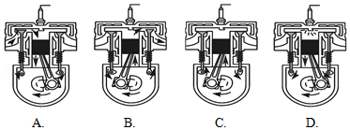
在压缩冲程活塞运动过程中，关于汽缸内气体，下列说法错误的是
A．密度增大 B．分子热运动加快 C．内能减少 D．温度升高。
28．现在的火锅常用一种被称为“固体酒精”的物质作为燃料，已知这种燃料的热值是3×10⁷J/kg，
（1）若完全燃烧0.2Kg“固体酒精”能放出多少J的热量？
（2）若放出的这些热量21%被火锅中的水吸收，问水吸收的热量？
（3）这些热量能使多少kg水的温度升高60℃？[已知水的比热容为4.2×10³J/（Kg℃）]。
29．如图1中实验，对塞子做功的过程是 能转化为 能的过程。图2所示热机的两个工作冲程中，其中甲是 冲程，图乙是 冲程，能对应说明上述能量转化过程的是图 （填“甲”或“乙”）所示的冲程。
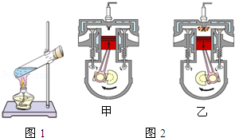

【课后练习】
1．下列说法正确的是（ ）
A．内燃机是利用电能做功的机械
B．内燃机在做功冲程把内能转化为机械能
C．内燃机在压缩冲程把内能转化为机械能
D．随着技术的进步，内燃机的效率能达到100%
2．关于燃料和热值，以下说法正确的是（ ）
A．燃料热值与燃料的质量无关
B．容易燃烧的燃料，热值一定大
C．煤的热值大于干木柴的热值，燃烧煤放出的热量比燃烧木柴放出的热量一定多
D．为了提高锅炉的效率，一定要用热值高的燃料
3．提高热机效率的有效途径是（ ）
A．采用优质的燃料
B．减少热机的各种热损失，保证良好的润滑
C．降低热机的效率
D．避免使用热机
4．火箭从地面向上发射的过程中，火箭外壳和大气摩擦后温度越来越高，下列说法正确的是（ ）
A．现代火箭用液态氢作燃料，是因为它具有较大的热值
B．火箭从地面向上加速运动的过程，重力势能转化为动能，总的机械能增大
C．火箭外壳温度升高，内能增大，火箭的机械能全部转化为内能
D．火箭加速运动的过程中，机械能增大，是氢气的内能转化学能再转化为火箭的机械能
5．关于热机效率，下列说法中正确的是（ ）
A．热机做的有用功多，效率一定高
B．热机的功率大，效率一定高
C．热机单位时间内耗费的燃料少，效率一定高
D．以上说法都不对
6．下列关于“热机”的说法中，正确的是（ ）
A．通过技术改进，热机效率可达100%
B．做功冲程将机械能转化为内能
C．热机常用水做冷却剂，是因为水的沸点高
D．摩擦生热是利用做功的方式来改变物体的内能
7．下列关于热机和环境保护的说法中正确的是（ ）
A．热机的大量使用会造成环境污染
B．所有的热机都是用汽油作燃料
C．汽车排出的尾气都是有毒气体
D．热机所产生的噪声，可以被热机上的消声器完全消除
8．单缸四冲程汽油机工作时，有些冲程是辅助冲程，要靠安装在曲轴上的飞轮的惯性来完成，只有一个冲程是不用靠飞轮的惯性来完成的，这个冲程是（ ）
A．吸气冲程 B．压缩冲程 C．做功冲程 D．排气冲程
9．一户四口之家，单独使用不同种类的燃料时，平均月消耗量分别为：木柴约200kg，烟煤约80kg，液化石油气约30kg，煤气约60kg．这四种燃料中热值最高的是（ ）
A．液化石油气 B．煤气 C．烟煤 D．木柴
10．如图表示四冲程内燃机工作时各冲程的示意图，它们正确的排列顺序为（ ）
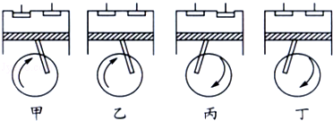
A．甲、乙、丙、丁 B．丁、丙、乙、甲 C．甲、丙、乙、丁 D．甲、丁、乙、丙
11．关于燃料的热值，以下说法中正确的是（ ）
A．燃料的热值与燃料的燃烧情况无关
B．容易燃烧的燃料热值一定大
C．使用热值高的燃料可以放出更多的热量
D．煤的热值大于干木材的热值，燃烧煤放出的热量比燃烧干木材放出的热量一定多
12．汽油机作为汽车的“心脏”，在压缩冲程结束时，火花塞产生电火花，使燃料猛烈地燃烧，将 能转化成 能，一辆汽车一年行驶三万公里，消耗汽油2t，这些汽油完全燃烧放出 J的热量。（q_{汽油}=4.6×10⁷J/kg）
13．转速为1800r/min的四冲程内燃机，每秒钟经过 个冲程，做功 次。
14．（1）如图所示，此为 冲程，该冲程中 。
（2）四个冲程汽油机提供动力的冲程是 。
（3）常温下93号汽油的热值是4.6×10⁷J/kg，如果汽车经过长途行驶后，油箱里汽油的质量变为原来的四分之一，此时汽油的热值为 。
（4）热机的效率是汽油机的性能的重要指标，减少各方面的能量损耗可以提高热机效率，请写出汽油机工作时的一种能量损失 。
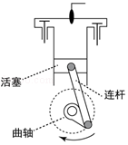
15．（1）内燃机是汽车的“心脏”，它是把内能转化为 能的机器。
（2）完全燃烧18L汽油放出的热量与完全燃烧 m³的天然气放出的热量相等。（已知汽油的热值为3.2×10⁷J/L、天然气的热值为7.2×10⁷J/m³）
16．①细心的小红发现火炉烧水，水沸腾时壶盖不断地振动，这是因为燃料燃烧时把 能转化为 能，通过 的方式把热量传递给水和水蒸气。能的转化情况与图中汽油机 （选填“甲”“乙”“丙”“丁”） 冲程相同，汽油机的曲轴依靠惯性运动的有 （选填“甲”“乙”“丙”“丁”）
②为了提高热机效率，应尽可能做到
A．采用优质燃料
B．使燃料燃烧的更充分
C．减少热机的各种热损失，保持良好的润滑
D．提高热机的功率
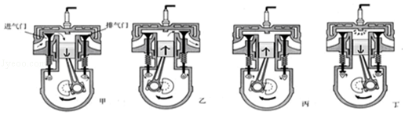
17．汽车四冲程内燃机的一个工作循环一般分为吸气、压缩、做功、排气四个冲程，其中，机械能转化为内能的是 冲程，该汽车在某一段时间里用掉了0.5kg柴油，这些柴油完全燃烧时，放出的热量是 J，如果这些热量全部被水吸收，在一标准大气压下，能让多少 千克20℃的水沸腾。（q_{柴油}=4.2×10⁷J/kg；C_{水}=4.2×10³J/（kg•℃））
18．汽油机的一个工作循环是由 个冲程组成，其中对外做功 次。在压缩冲程中，气体的温度升高，这是通过 的方式增加内能。为了不让汽油机在工作时温度升得太高，在设计制造时，汽缸外有一个水套，让汽缸被水包围着，这是通过 的方式减少汽缸内能。
19．如图所示，是小轿车汽油机工作时的能量转化示意图，消耗2kg汽油，可获得的动能是多少？（汽油的热值为4.6×10⁷J/kg）
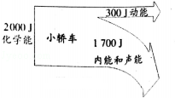
20．发动机是向汽车提供动力的装置，汽车在行驶时，发动机把油料中的化学能转化为 能，再转化成 能。如图所示为此四冲程发动机装置工作时的 （选填“压缩”或“做功”）冲程，此冲程气缸内气体的温度 （选填“升高”、“不变”、“降低”）。
